Министерство науки и высшего образования Российской Федерации Федеральное государственное бюджетное образовательное учреждение высшего образования

ИРКУТСКИЙ НАЦИОНАЛЬНЫЙ ИССЛЕДОВАТЕЛЬСКИЙ ТЕХНИЧЕСКИЙ УНИВЕРСИТЕТ

Институт информационных технологий и анализа данных Центр программной инженерии

ОТЧЕТ

к лабораторной работе №2 по дисциплине:

|  |
| --- |
| «Проектирование информационных систем» |
| Технический проект |

наименование темы

|  |  |  |  |  |  |
| --- | --- | --- | --- | --- | --- |
| Выполнил студент группы: | ИСТб-19-2 |  |  |  | Комогорцева Ю.В. |
| Проверил: | шифр группы |  | подпись |  | Фамилия ИО  Серышева И.А. |
|  | должность |  | подпись |  | Фамилия ИО |

Иркутск. 2022 г.

Содержание

1 Варианты использования 3

2 Бизнес-процессы 3

3 Архитектура системы 3

4 Логическая модель данных 6

5 Физическая модель данных 7

6 Пользовательский интерфейс 7

7 Постановка задачи 9

Список использованных источников 11

# 1 Варианты использования

Не буду делать а может и сделать

# 2 Бизнес-процессы

Процесс создания проекта:

Подача заявки на создание проекта=> рассмотрение заявки админом=> результат рассмотрения

Процесс участия в проекте:

просмотр проектов=> запись на проект=> принятие заявки на участие в проекте=> участие в проекте=> подведение итогов проекта

Процесс участия в хакатоне:

Процесс проведения мероприятия:

# **3 Архитектура системы**

Архитектура системы показана с помощью модели C4[1]. Модель C4 была создана как способ помочь командам разработчиков программного обеспечения описывать и передавать архитектуру программного обеспечения как во время предварительных сессий проектирования, так и при ретроспективном документировании существующей кодовой базы.

Модель состоит из 4х уровней, на данном этапе проектирования будут составлены 3. 4 уровень проектирования подразумевает диаграмму кода, будет проще нарисовать после частичной реализации.

Модель была нарисована в сервисе IcePanel[2].

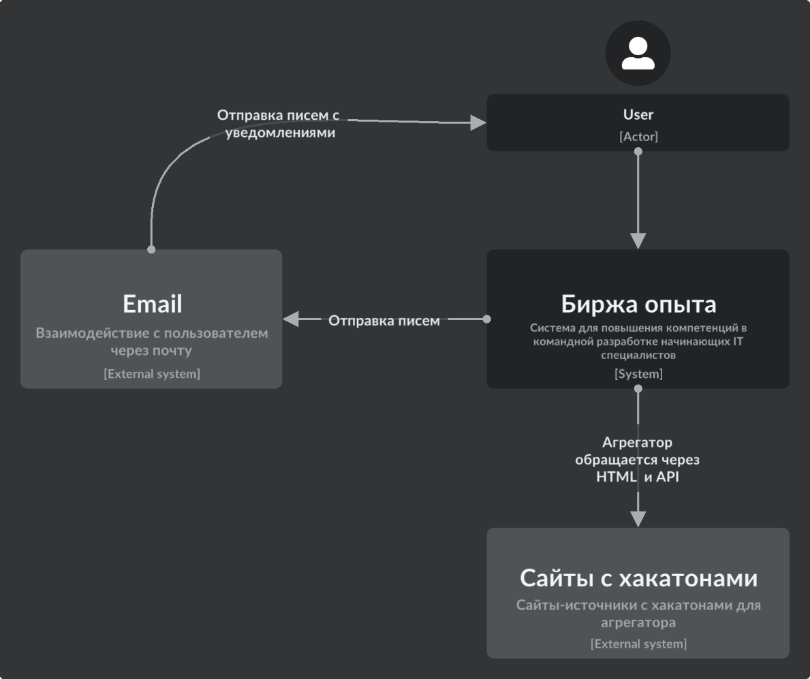

Рисунок 1 – Уровень 1. Схема системного контекста.

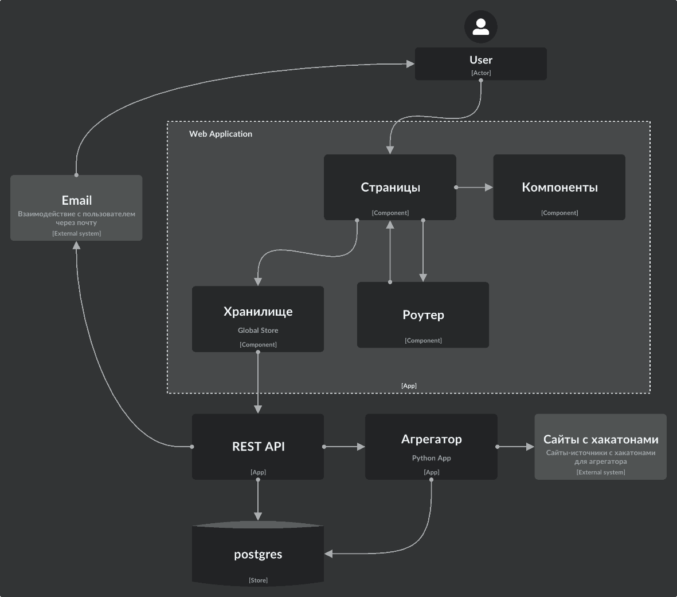

Рисунок 2 – Уровень 2. Схема контейнеров.

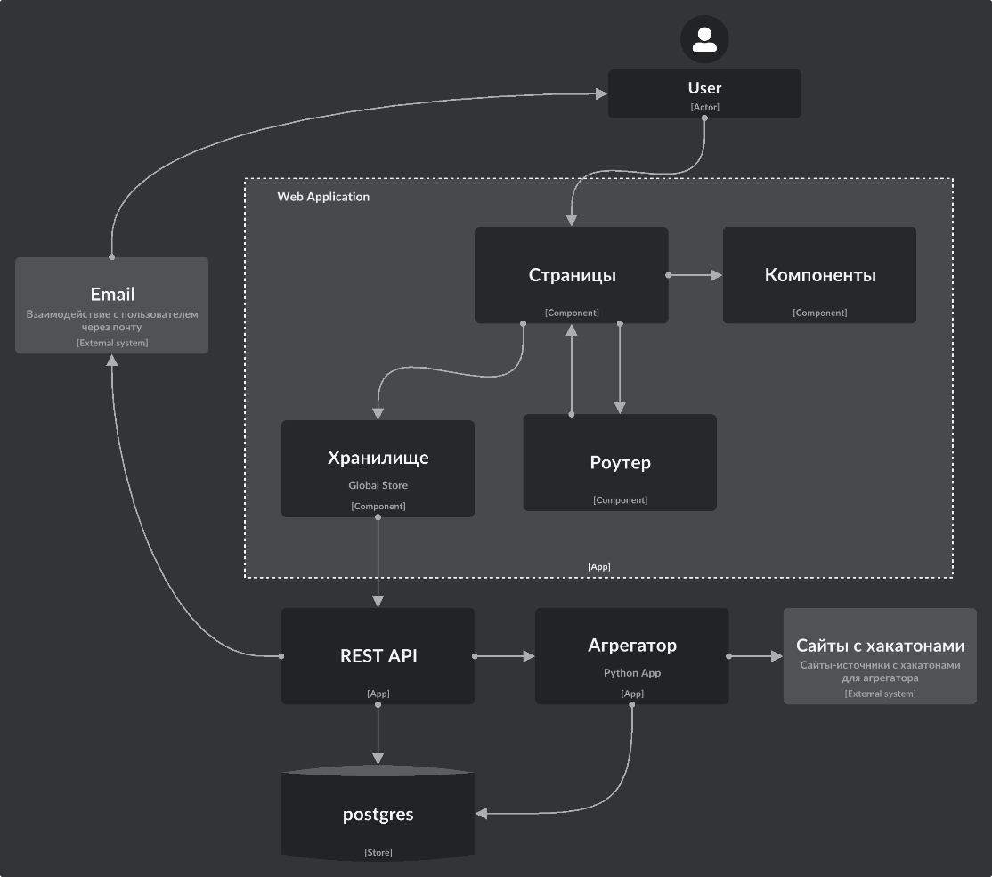

Рисунок 3 – Уровень 3. Схема компонентов Web Application.

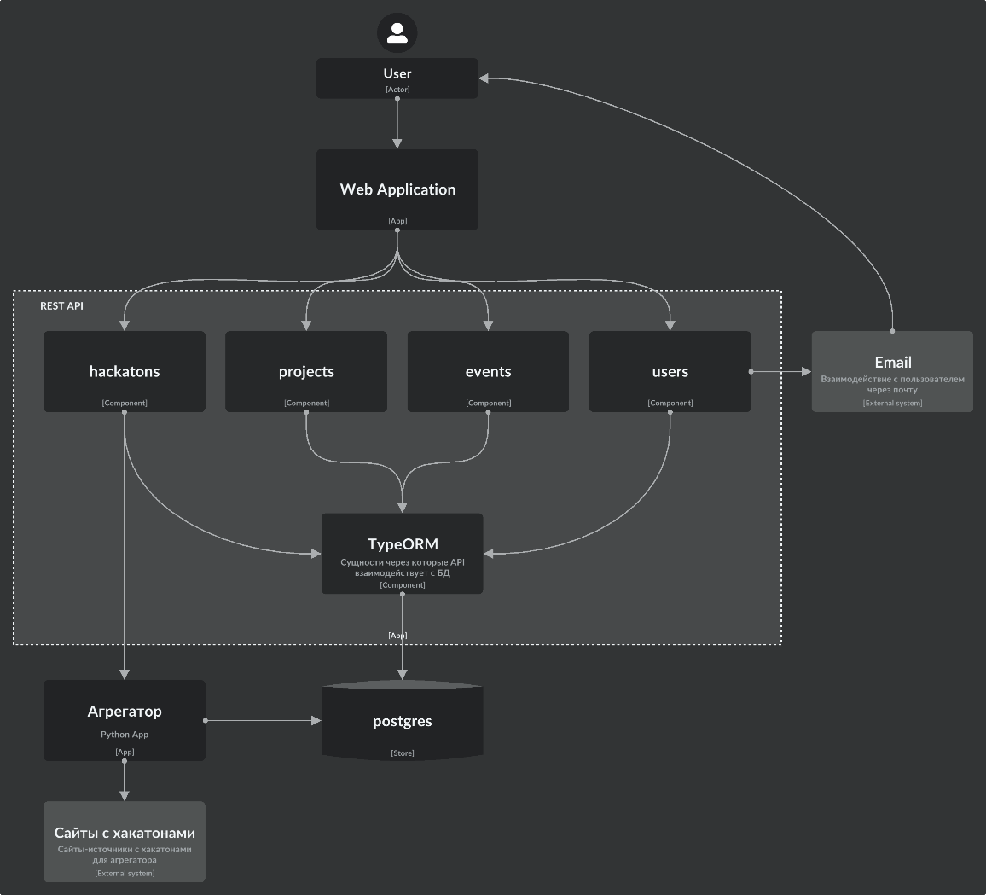

Рисунок 4 – Уровень 3. Схема компонентов REST API.

# **4 Логическая модель данных**

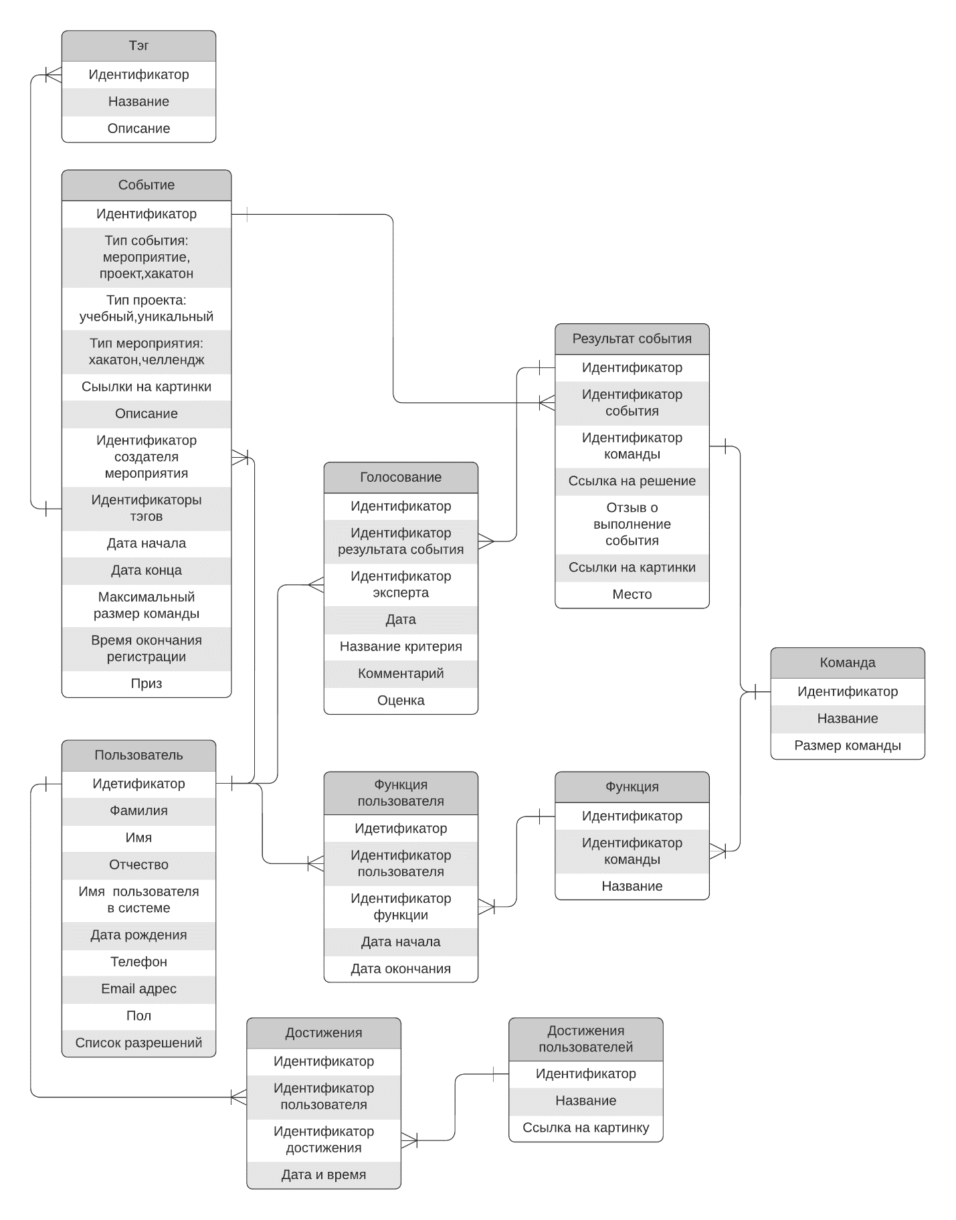

Рисунок 4 – Логическая модель данных

# **5** **Физическая модель данных**

[Ссылка на диаграмму](https://drawsql.app/teams/ne-izvestno/diagrams/birzha-opyta)

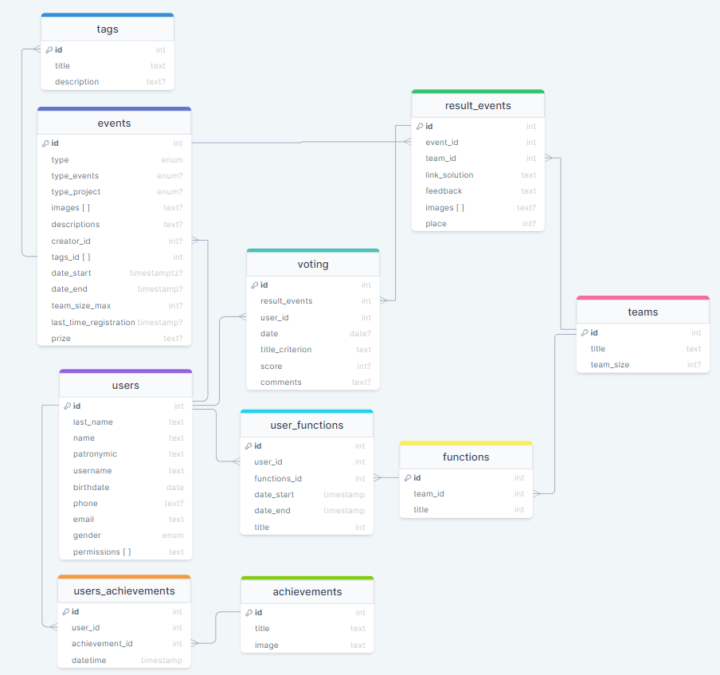

Рисунок 4 – Физическая модель данных

# **6 Пользовательский интерфейс**

Ниже приведены примеры макетов, сделанных в онлайн - сервисе Figma. Все макеты можно посмотреть по ссылке: [Макеты Биржа опыта](https://www.figma.com/file/MwEZrUat1v0jSNV96TtIvO/%D0%91%D0%B8%D1%80%D0%B6%D0%B0-%D0%BE%D0%BF%D1%8B%D1%82%D0%B0?node-id=0%3A1&t=ipHxg46Kslc25PPd-1)

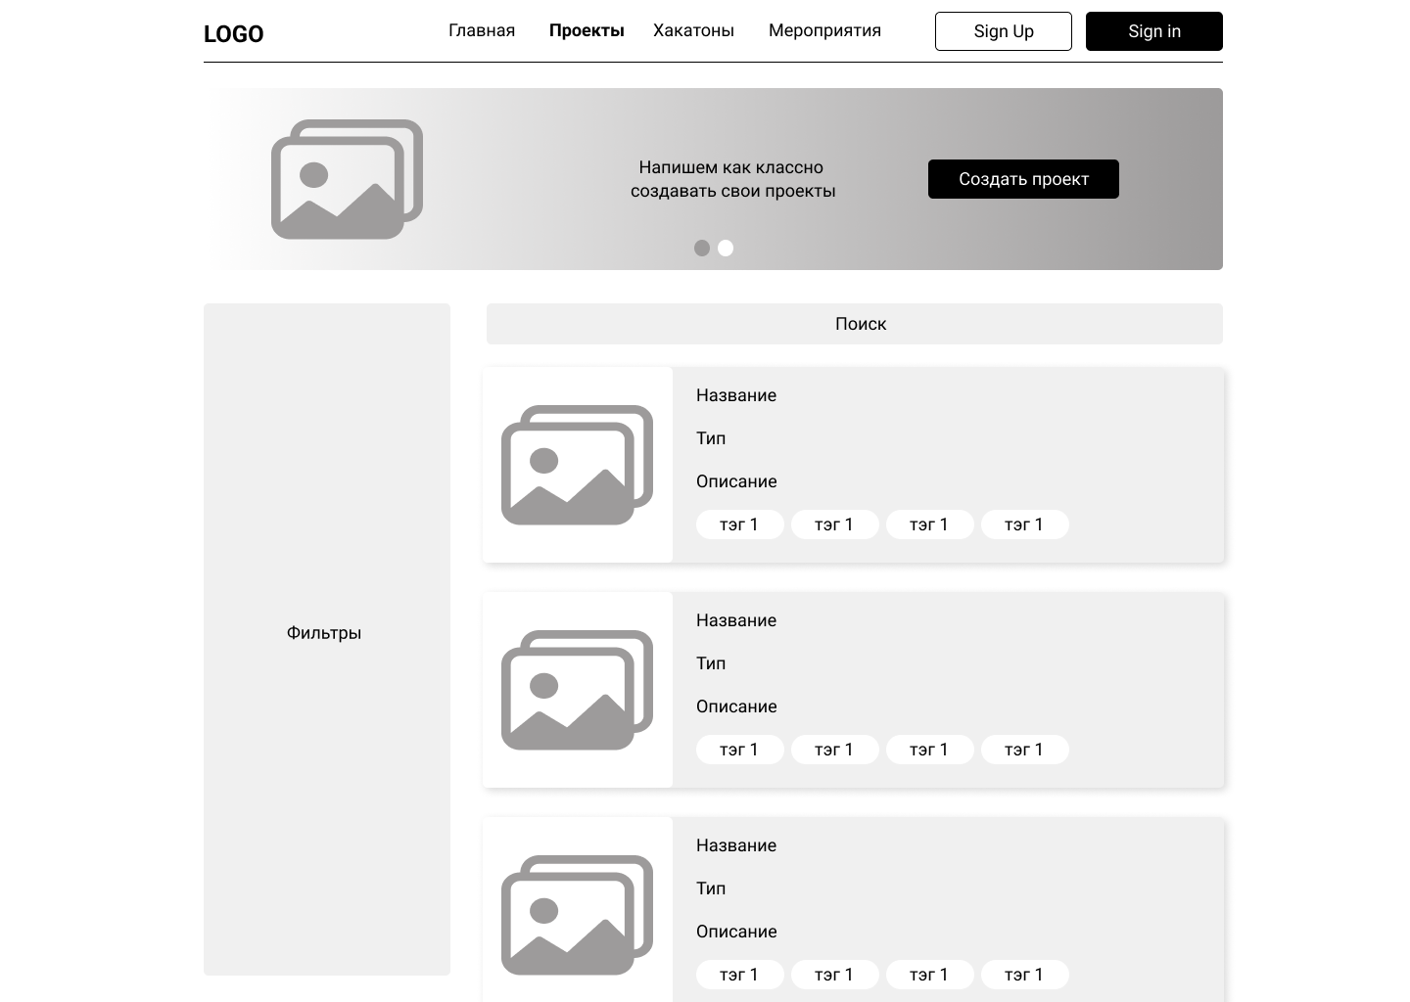

Рисунок 4 – Страница проектов

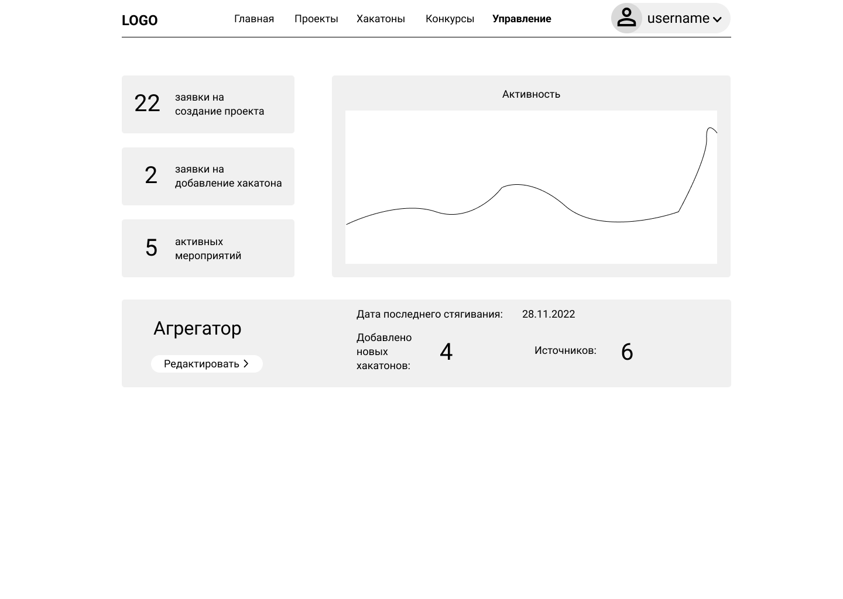

Рисунок 4 – Страница для управления системой

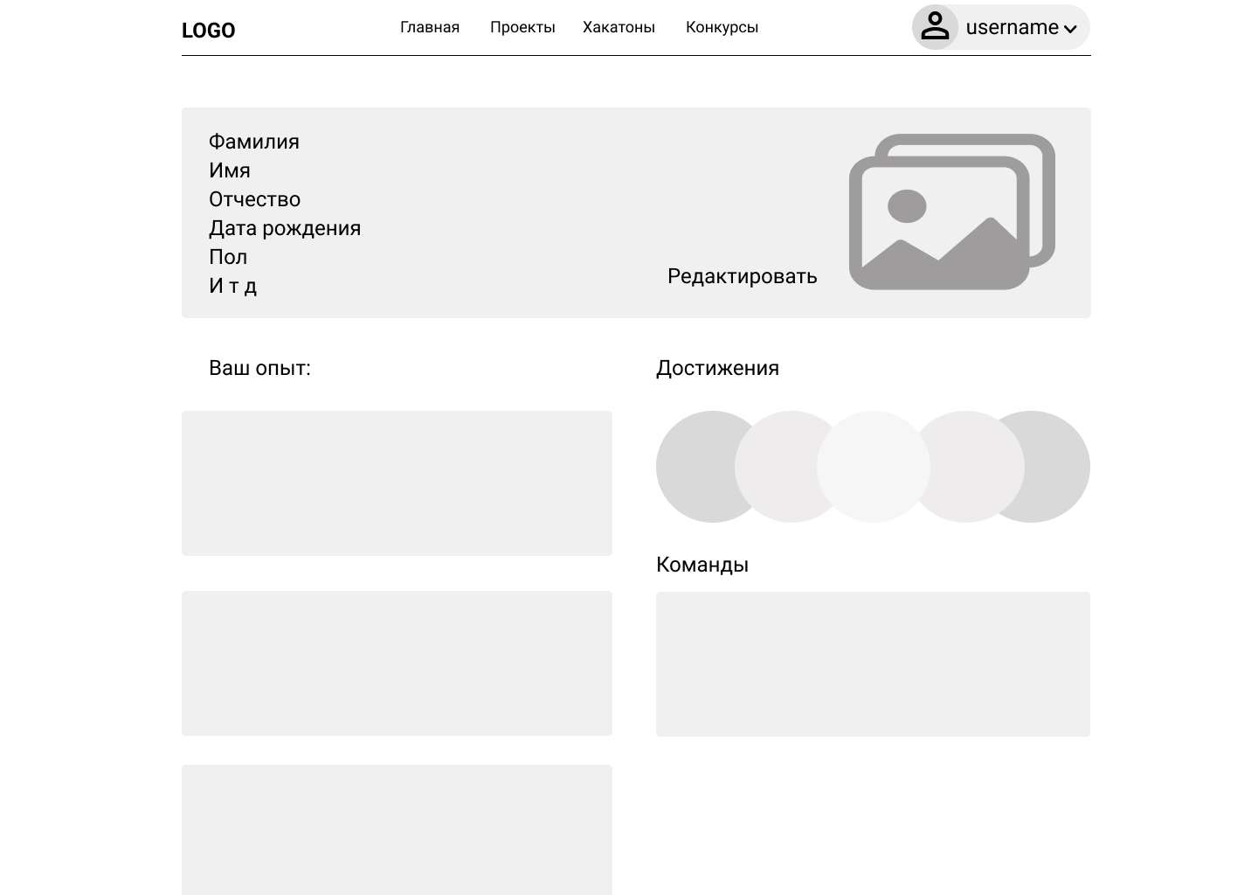

Рисунок 4 – Страница «Профиль»

# 7 Постановка задачи

Описаны постановки задач и подзадач (подробно для двух)

Задача – Создание проекта

Описание

Подзадача – Подача заявки на создание проекта

Входная информация (Например, показать на страничке то то то)

Алгоритм внутри который должен происходить

Выходная информация (Созданный проект, который находится на рассмотрение)

Подзадача - Рассмотрение заявки

Входная информация (Например, показать на страничке админа то то то)

Алгоритм внутри который должен происходить

Выходная информация (Созданный или не созданный проект)

# Список использованных источников

1. https://c4model.com/
2. <https://s.icepanel.io/ubakh5vkTlUYfh/1jwZ>